肺癌

肺癌模型中，该测试人员被判定为健康组，模型判断其不患肺癌的概率为82.8%。

检测人员在肺癌模型中的得分位置如下图所示：

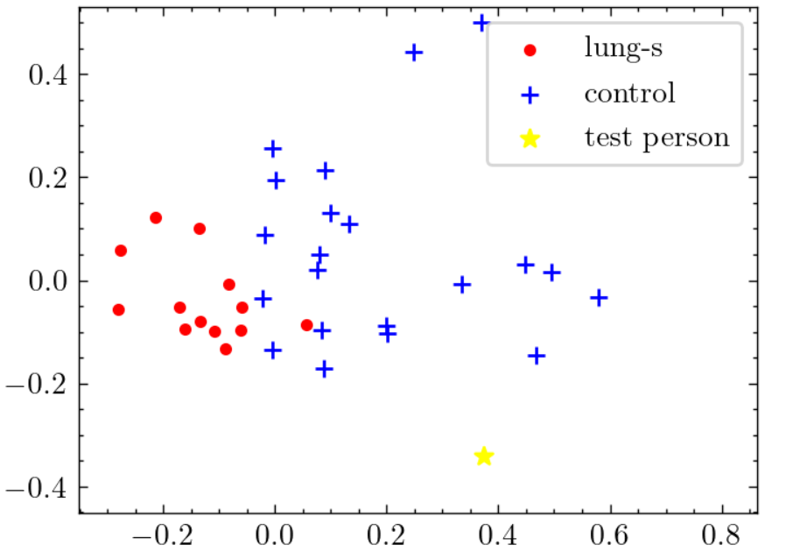

结肠癌

结肠癌模型中，该测试人员被判定为健康组，模型判断其不患肺癌的概率为97.8%。

检测人员在结肠癌模型中的得分位置如下图所示：

